**Documento de Especificación de Base de Datos**

**Sistema de Comercio Electrónico para Lambda Store**

**Bakati Group**

1. **Introducción**

Actualmente, la tecnología forma parte esencial de nuestras vidas. Ahora vemos como las nuevas generaciones se van adaptando mucho mejor a ella, en relación con las anteriores. La importancia de la tecnología aplicada a los procesos, operaciones y a la oferta de un servicio permite la optimización de distintas actividades que son generadores de ventaja competitiva, ya que pueden apoyar la diferenciación, además de aplicación de la tecnología a empresas del sector de comercio electrónico puede implicar sustanciosos ahorros en costos. La aplicación de alternativas tecnológicas en el sector de comercio se ha incrementado en los últimos años, tiene tantos beneficios que el uso de estas ha adquirido gran importancia en las organizaciones. En ese sentido, es más que claro que la sociedad, tal como la concebimos, quedó en el pasado para dar paso a una nueva etapa. Por lo tanto, es necesario construir un sistema informático que contenga una calidad adecuada y en virtud de ello es que realizamos el documento de diseño de base de datos está enfocado en los procedimientos ordenados y metódicos que se usarán para la construcción del modelo de datos del Sistema de Comercio Electrónico para Lambda Store.

1. **Tecnología Utilizada**

**Node.js**

Node.js es un entorno en tiempo de ejecución multiplataforma, de código abierto, para la capa del servidor basado en el lenguaje de programación JavaScript, asíncrono, con E/S de datos en una arquitectura orientada a eventos y basado en el motor V8 de Google.

**MongoDB**

MongoDB es un sistema de base de datos NoSQL, orientado a documentos y de código abierto. En lugar de guardar los datos en tablas, tal y como se hace en las bases de datos relacionales, MongoDB guarda estructuras de datos BSON (una especificación similar a JSON) con un esquema dinámico, haciendo que la integración de los datos en ciertas aplicaciones sea más fácil y rápida. MongoDB es una base de datos adecuada para su uso en producción y con múltiples funcionalidades.

**Mongoose**

Mongoose es una biblioteca de JavaScript que le permite definir esquemas con datos fuertemente tipados. Una vez que se define un esquema, Mongoose le permite crear un Modelo basado en un esquema específico. Un modelo de mangosta se asigna a un documento MongoDB a través de la definición del esquema del modelo.

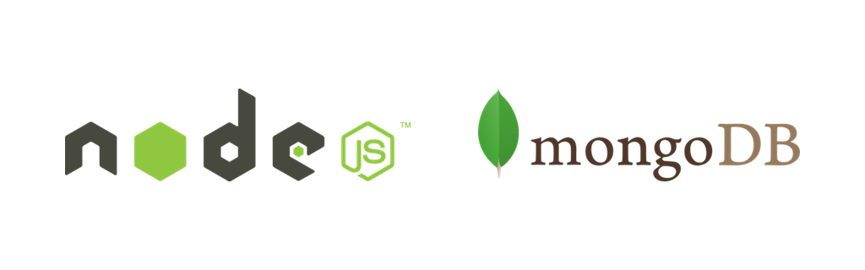



**MoonModeler**

MoonModeler es una herramienta de diseño de base de datos para MariaDB y otras bases de datos relacionales y NoSQL. Dibuje diagramas, aplique ingeniería inversa a estructuras de bases de datos existentes y genere código SQL.

Las plataformas compatibles incluyen: MariaDB, Postgresql, MongoDB, Mangosta, GraphSQL

Características clave: modelado de bases de datos y diseño de esquemas, Visualización de estructuras JSON y tipos anidados, Ingeniería inversa, Compatibilidad con configuraciones específica de la base de datos, Tres modos de visualización: metadatos, datos de muestra o descripciones, Valores predeterminados para objetos recién creados

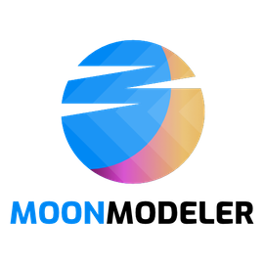

1. **Entidades y Atributos**

Las diferentes entidades, las cuales son objetos o sujetos de la base de datos de los que queremos almacenar información relevante para el Sistema de Comercio Electrónico para Lambda Store tienen atributos, es decir, propiedades y características, y las entidades se relacionan entre ellas. En la siguiente tabla presentamos a las entidades con sus respectivos atributos.

|  |  |
| --- | --- |
| Order | orderItems, shipptingAdress1, shipptingAdress2, city, zip, country, phone, status, totalPrice, user, dateOrdered |
| OrderItem | product, quantity |
| User | name, email, passwordHash, street, apartment, city, zip, country, phone, isAdmin |
| Product | name, description, richDescription, image, images, brand, price,category, countinStock, rating, isFeatured, datecreated |
| Category | name,color, icon, image |

1. **Modelo NoSQL**

El modelo de base de datos del Sistema de Comercio Electrónico para Lambda Store es la estructura lógica que adopta la base de datos, incluyendo las relaciones y limitaciones que determinan cómo se almacenan y organizan y cómo se accede a los datos. Así mismo, el modelo de base de datos también define qué tipo de operaciones se pueden realizar con los datos, es decir, que también determina cómo se manipulan los mismos, proporcionando también la base sobre la que se diseña el lenguaje de consultas.

El modelo NoSQL es un modelo de almacenamiento de datos que a diferencia del modelo relacional no es tabular sino que permite diversos tipos según el modelo de datos. Los principales son documentos, pares clave-valor (key-value), wide-colum, grafos. Comparten en común que son bastante más flexibles a la hora de almacenar datos y son más fáciles de escalar con grandes volúmenes de datos.

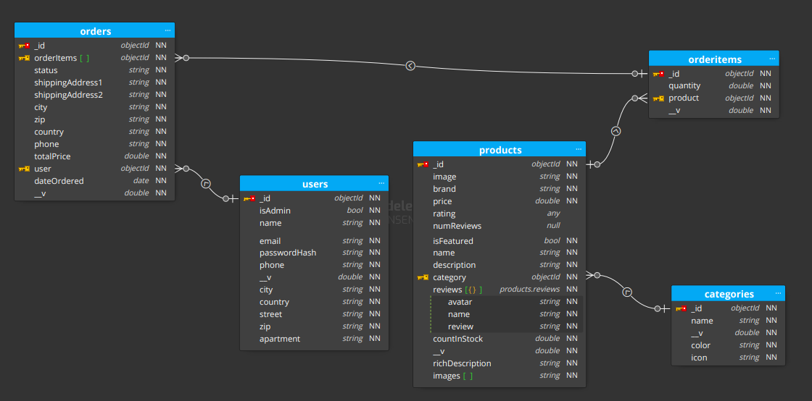

1. **Detalle de las Tablas**

Nuestro modelo se basa en el almacenamiento de documentos en un formato JSON que está compuesto por pares campo: valor que permite datos simples y/o complejos según su jerarquía. Los valores están constituidos por: texto, Números (enteros y decimales), Arreglos, Documentos, Arreglos de documentos.

Este tipo de construcción permite reducir en gran medida las “relaciones” requeridas entre tablas en el modelo relacional.

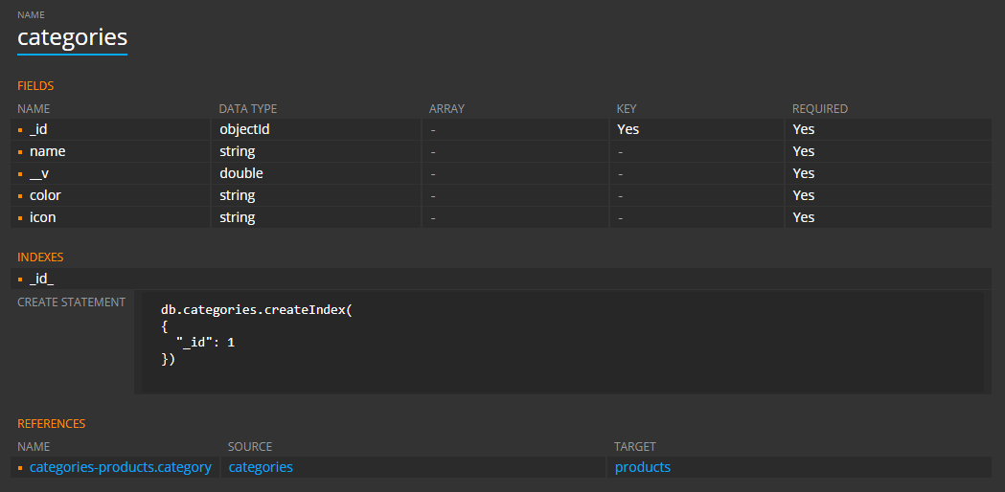**5.1 categories**

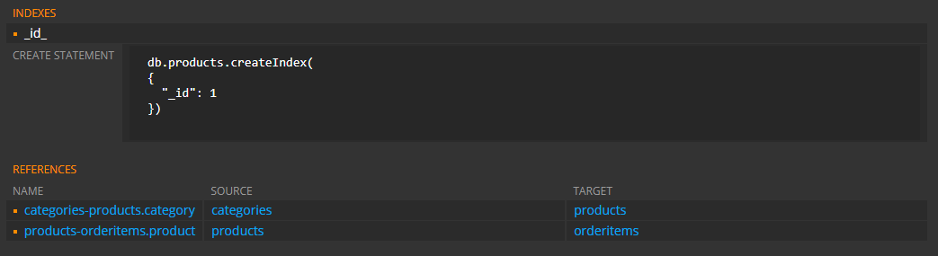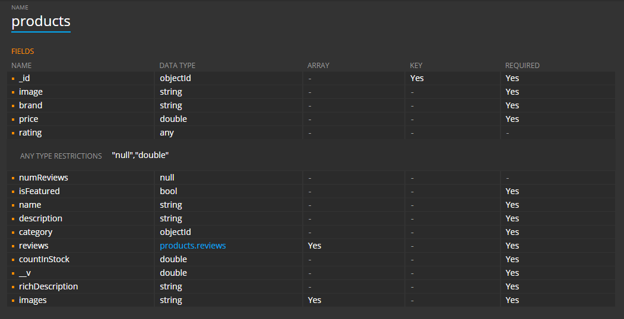**5.2 products**

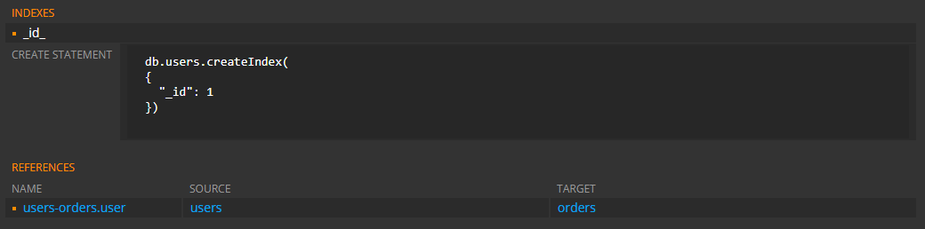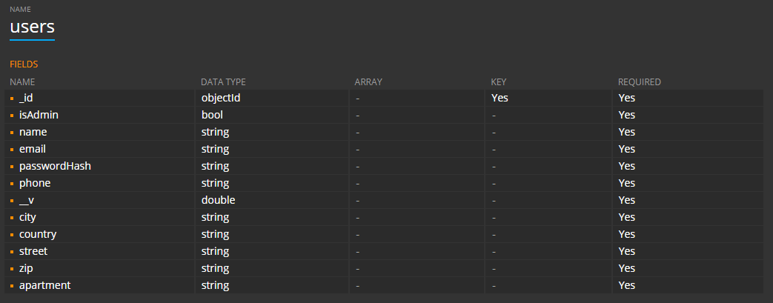**5.3 users**

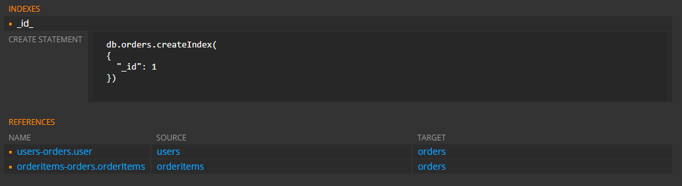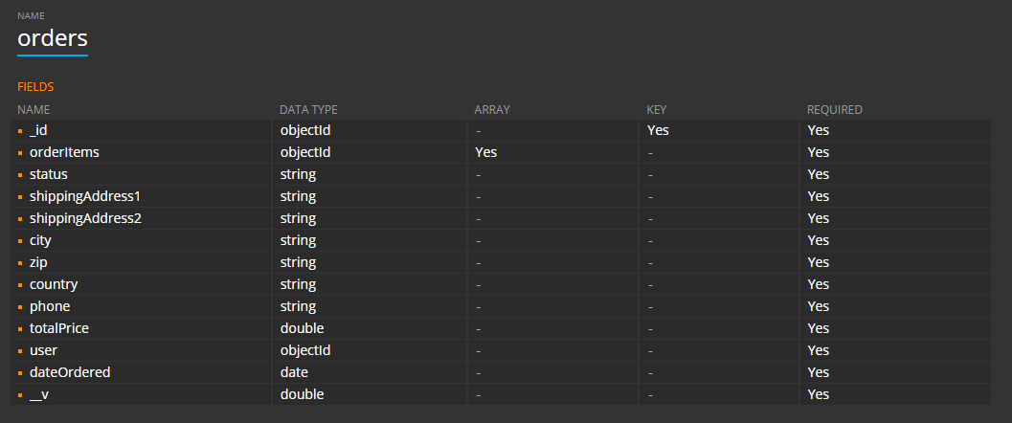**5.4 order**

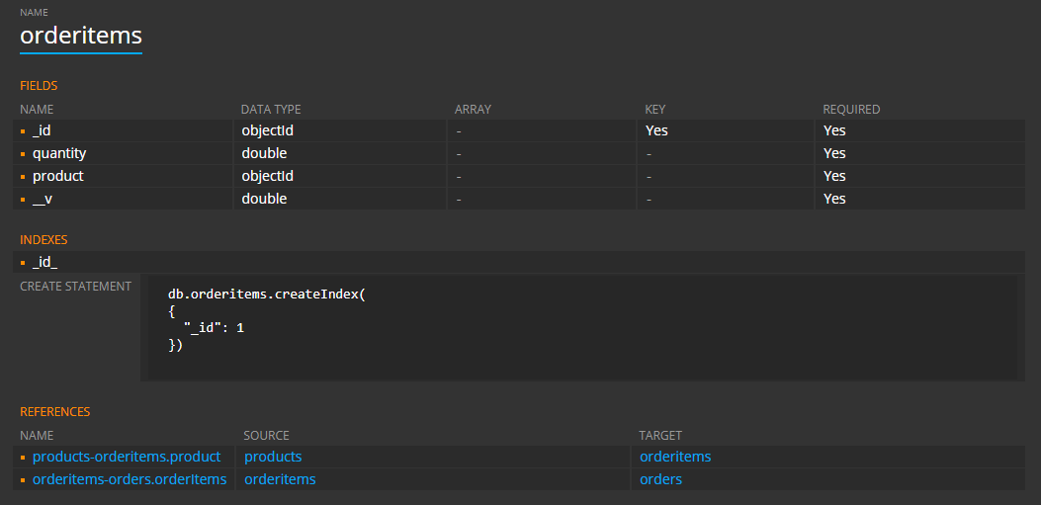**5.5 orderitems**